|  |
| --- |
| 第５８回（平成２９年度）  **NIPPON OMIYAGE AWARD**  全国推奨観光土産品審査会実施要綱 |

主催　　日本商工会議所・全国観光土産品連盟　／　後援　 厚生労働省・農林水産省・経済産業省・国土交通省・観光庁（申請中）

**１．目　　　的**　　「全国推奨観光土産品審査会」は日本の文化である全国各地の優れた日本のお土産品を推奨し、国の内外に知らし

　　　　　　　　　　めるとともに今後の観光土産品の育成、発掘・振興を図ること及び食品については観光土産品の安心・安全の基

　　準を遵守し、信頼性の向上と健全な生活に資することを目的に毎年実施するコンテストです。

**２．最終審査日**　　　平成２９年１１月３０日（木）

**３．審　　　査**

（１）審査部門　 ①菓子部門　　②食品部門　　③民工芸部門　　④グローバル部門

（２）審査基準　（菓子部門・食品部門）　　　　　　　　　　　　　　　（民工芸部門）

①商品の特色が優れている。（企画性、改良、工夫等）

②郷土色が豊かである。

③デザインが優れている。

④素材が優れている。

⑤技・伝統へのこだわりがある。

　　　　　　　　　①商品の特色が優れている。（企画性、改良、工夫等）

　　　　　　　　　②郷土色が豊かである。

　　　　　　　　　③デザインが優れている。

　　　　　　　　　④素材性が優れている。

　　　　　⑤安心・安全である。

（グローバル部門）※菓子・食品・民工芸部門に加えての申込とし、グローバル部門のみの申込は不可。

各部門の審査基準①～⑤に加え以下の２つの基準も含む。

　　　　　　　　　　　①最終加工又は製造が日本国内であること。

　　　　　　　　　　　②日本の土産品として相応しい。

　　（３）審査委員

○審査委員長　　竹内　誠　氏（東京都江戸東京博物館名誉館長）

○特別審査委員

阿川佐和子氏（作家・タレント），ドラ・トーサン氏（国際ジャーナリスト），杉江俊彦㈱三越伊勢丹ホールディングス代表取締役社長，木本茂㈱高島屋代表取締役社長，横田信秋日本空港ビルデング㈱代表取締役社長，松浦弥太郎氏（エッセイスト），西田善太BRUTUS編集長，平原由紀子㈱WITH　YU代表・手土産コンシェルジュ，富川匡子婦人画報 & 美しいキモノ編集長，在日アメリカ大使館，在日中国大使館

○審査委員

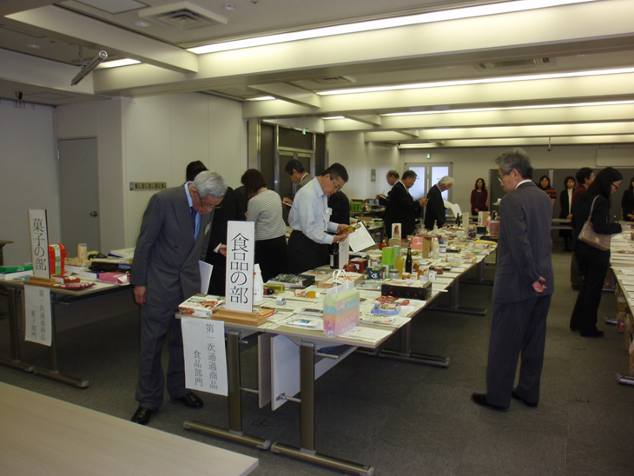厚生労働省医薬・生活衛生局生活衛生・食品安全部，農林水産省食料産業局，経済産業省製造産業局，国土交通省観光庁，日本商工会議所常務理事，全国商工会連合会会長，（公社）日本観光振興協会会長，全国商店街振興組合連合会理事長，日本専門店会連盟理事長，日本商店連盟理事長，㈱ＪＴＢパブリッシング，日経ＢＰ社コンシューマ局長日経トレンディ発行人，日本郷土玩具の会会長，東都のれん会常任世話人，全日本菓子協会専務理事，（一社）日本洋菓子協会連合会会長，日本菓業振興会会長，東京家政大学教授，東京都立食品技術センター所長，十文字学園女子大学名誉教授，大妻女子大学准教授，全国観光土産品公正取引協議会運営委員長，（一社）日本人形協会理事，全国観光土産品連盟会長，全国観光土産品連盟運営委員長，全国観光土産品連盟運営委員等

**４．審査方法**

①「景品表示法」、「食品表示基準」、「観光土産品の表示に関する公正競争規約」

　（Ｐ５・注①参照）等に決められている事項が守られているか事前審査を行う。

②事前審査に通過した商品の中から当連盟運営委員会委員による菓子・食品・

　民工芸各部門(グローバル部門エントリーを含む)の第一次審査を行う。

③第一次審査に通過した商品の中から部門審査委員による第二次審査を行う。

④第二次審査に通過した商品の中から総括審査委員による最終審査を行い各賞を

　決定する。

＜昨年度の審査風景＞

**５．推奨及び入賞**

　　（１）推　　奨　　事前審査に合格した商品は「全国推奨観光土産品」として推薦します。

①『推奨品シール』（全国観光土産品連盟で作成・

　販売）を貼付できるので、「推奨品」として

　広く消費者にアピールできます。

②合格した商品は当連盟のホームページに掲載いただけます。

（有料・希望者のみ、下記は過去掲載例）

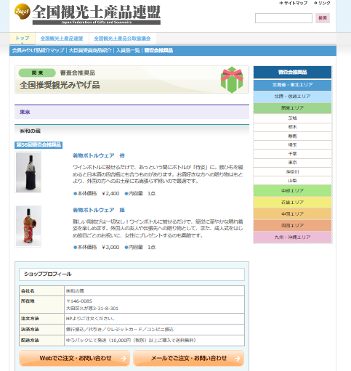

＜シール見本＞



（下地金に黒文字と赤マークを使用）

（２）推奨期間　　***平成３０年４月１日～平成３２年３月３１日の２年間***

（３）入　　賞　　上記の「全国推奨観光土産品」の中から優秀な商品に対し、次の賞を授与します。

また、入賞品はツーリズムEXPOジャパンで展示PRいたします。また、即売会開催時にご出品出来ます。

　　　　　　　　　　◇厚生労働大臣賞（菓子部門）　　　　　１点（申請中）

　　　　　　　　　　◇農林水産大臣賞（食品部門）　　　　　１点（申請中）

　　　　　　　　　　◇経済産業大臣賞（民工芸部門）　　　　１点（申請中）

◇国土交通大臣賞（グローバル部門）　　１点（申請中）

◇観光庁長官賞（全部門より）　　　　　１点（申請中）

◇アメリカ大使館賞（グローバル部門）　２点（申請中）

◇中国大使館賞（グローバル部門）　　　２点（申請中）

　　　　　　　　　　◇日本商工会議所会頭賞　　　　　　　　４点（部門毎に１点、但し該当がない場合もある）

　　　　　　　　　　◇全国商工会連合会会長賞　　　　　　　４点（部門毎に１点、但し該当がない場合もある）

　　　　　　　　　　◇日本観光振興協会会長賞　　　　　　　４点（部門毎に１点、但し該当がない場合もある）

　　　　　　　　　　◇全国商店街振興組合連合会理事長賞　　４点（部門毎に１点、但し該当がない場合もある）

　　　　　　　　　　◇日本専門店会連盟理事長賞　　　　　　４点（部門毎に１点、但し該当がない場合もある）

　　　　　　　　　　◇日本商店連盟理事長賞　　　　　　　　４点（部門毎に１点、但し該当がない場合もある）

　　　　　　　　　　◇全国観光土産品連盟会長賞　　　　　　４点（部門毎に１点、但し該当がない場合もある）

　　　　　　　　　　◇特別審査優秀賞　　　　　　　　　　　各部門ごとに若干点

　　　　※賞は予告なく変更する場合がございます。

＜ロゴ見本＞



　　　　※入賞品は右記のアワードロゴが使用出来ます。

　　　　（使用する際は予め事務局に申請が必要となります。）

　　　　※このロゴは今年度より新規事業として作成されました。

　　　　　　　　　　　　　　　　＜昨年度入賞品展示PR・販売会の開催＞

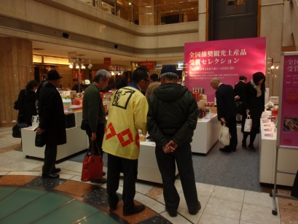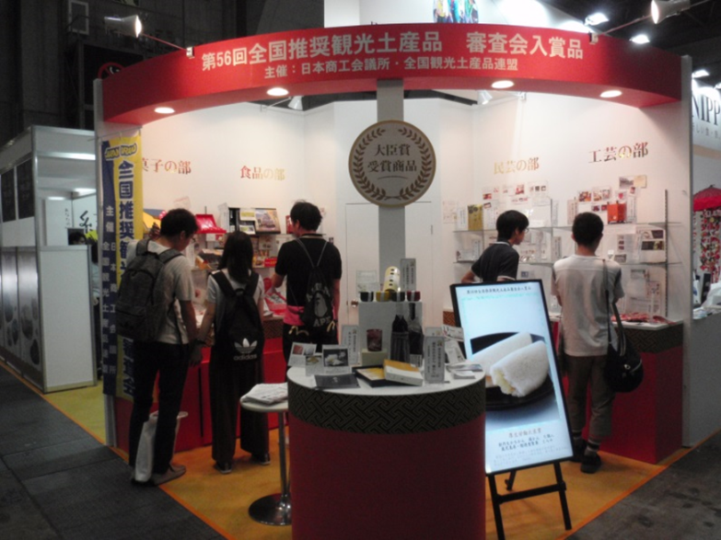

②受賞セレクション（第５５回～第５７回入賞品販売会）

　 会　期：Ｈ２９．２．１５～２７の１３日間

　 場　所：羽田空港国内線第一旅客ターミナルビル

　 出品数：７９社９１品

①ツーリズムＥＸＰＯジャパン２０１６

（日本旅行業協会・日本観光振興協会主催）

　会　期：Ｈ２８．９．２３～２５の３日間

　場　所：東京ビックサイト

　出品数：第５６回入賞品７２品を展示ＰＲ

　　　　　　　　　　　　　　　　　＜表彰式の開催＞

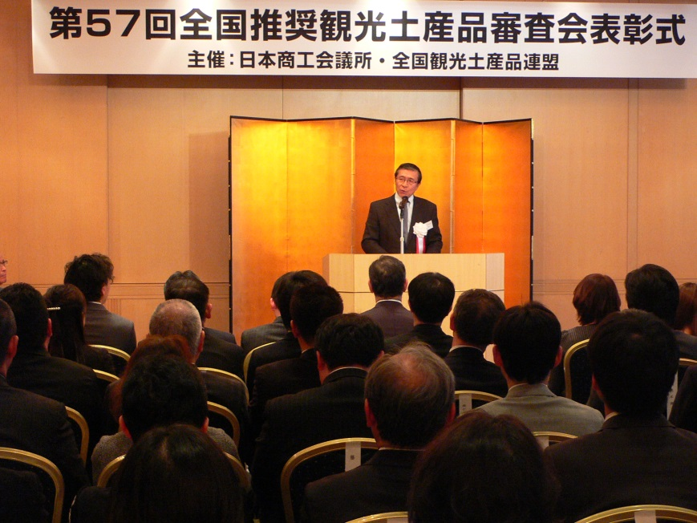

場　所：羽田空港第一旅客ターミナルビル

　　 　「ギャラクシーホール」

会　期：平成２９年２月９日（金）

**６．出品商品の条件及び申込み**

（１）出品者　　　みやげ品製造業者及びみやげ品製造業者の出品の了承を得た卸・小売業者など。

（２）商　品　　〔菓子・食品〕①食品表示関係等法令が守られた菓子、漬物、酒類等加工食品全般（消費期限が著しく短いもの、

食品添加物を除く）。（名称・原材料名・内容量・賞味期限等が表示されているものに限ります。）

②Ｐ１の３．（２）審査基準（菓子部門・食品部門）①～⑤のいずれか１つ以上の項目と

合致すればよいものとする。

グローバル部門にもエントリーする場合はグローバル部門の２つの基準も満たすもの。

〔民 工 芸〕　Ｐ１の３．（２）審査基準（民工芸部門）①～⑤のいずれか１つ以上の項目と

合致すればよいものとする。

グローバル部門にもエントリーする場合はグローバル部門の２つの基準も満たすもの。

＜商品区分＞　①「新規」 と ②「更新」の２つに区分けられます。

①新規商品（今回初めて出品するもの。または、過去に出品したもので内容量など一部改良が加えられたもの。）

* **初めて商品を出品する企業は（民工芸除く）･･･**最寄りの商工会議所、商工会、観光連盟、物産（振興）協会、土産品協会、都道府県の物産館等の公的団体の推薦が必要となります。申込書１枚目の推薦団体欄に記入をしてください。

（公的団体についての質問は、事務局までお問合わせください。）

②更新対象商品（第56回（平成27年度）に出品して合格した商品。）

**※更新対象商品を出品する場合は**･･･推奨期間が平成30年3月31日で切れてしまうので、継続して推奨品の認定を受けたい場合は、改めて審査を受ける必要があります。推奨品シールを引続き貼付する場合は必ず出品してください。

※商品も必ずご送付ください。

（３）出品数　　無制限。ただし、菓子・食品の場合は同じ商品であっても価格，内容量，形状，包装のデザインなどが異なる場合は別の商品とみなします。

民工芸は同じ商品であっても商品名の一部、価格，大きさ，材質が異なる場合は、別の商品とみなします。

（４）申込み　　①Ｗｅｂからお申込される場合

　　　　　　　　　ＴＯＰページ（<http://www.miyagehin.com/>）の右上にある「審査会応募フォーム」から手順に沿ってお申込み下さい。

　　　　　　　　商品の写真も必ず送信してください。

　　　　　　　　②郵送でお申込される場合

　　　　　　　　１商品につき１枚の申込書に必要事項を記入し、申込み商品の正面及び調理方法等説明書記載部分（調理方法等は

　　　　　　　　乾麺等の表示義務がある商品に限る）、一括表示部分（菓子・食品のみ）の写真を貼り付けの上、お申込ください。

　　　　　　　　写真はデータを貼りつけて頂いても構いませんが、審査結果の速報として貼付頂いた写真を広報誌に使用するため、不鮮明な場合がありますので予めご了承ください。

**なお、商品の特色等・アピールポイントは各部門の審査基準（Ｐ１の３．（２）参照）に沿ってご記入ください。**

　　　　　　　　　複数点お申込み頂く場合は申込書をコピーまたは当連盟のホームページよりダウンロードしてお使いください。

　　　　　　　　　※記入漏れや写真の貼り忘れ等、不備等がある場合は受付いたしませんので、十分ご確認の上お申込みください。

なお、応募書類・写真は返却いたしません。

※申込み受付後の変更・キャンセル等は出来かねますので、申込み内容をよくご確認の上、お申込みください。

〔申込受付期間〕 　***平成２９年９月１１日（月）～　１０月６日（金）（必着）***

※商品の発送は別の期間（Ｐ４の８．（２）参照）になりますのでご注意ください。

※申込期限厳守。

**７．審査料**　　 １点目**９，０００円＋税。**２点目からは１点増すごとに**３，０００円＋税。**

**審査商品をグローバル部門にもエントリーをされる場合は１点ごとに３，０００円＋税が追加されます。**

（例）①審査商品１点を菓子部門とグローバル部門にエントリーする場合

　　　　　　　　　　　菓子部門９，０００＋グローバル部門３，０００＝１２，０００円＋税。

　　　　　　　　　②審査商品２点を菓子部門（１点）・食品部門（１点）とそれぞれグローバル部門（２点）にエントリーする場合

　　　　　　　　　　菓子部門９，０００＋食品部門３，０００＋グローバル部門（３，０００×２）＝１８，０００円＋税。

ご請求書をお送りいたします。

※審査料の払い戻しはいたしません。

**８．出品商品の送付**

　（１）商　品　　①グローバル部門にエントリーした場合、お客様にお渡しする時の状態で

　　　　　　　　　　（ア）菓子・食品の場合は１商品につき**３点**送付してください。

　　　　　　　　　　（イ）民工芸の場合は１商品につき**２点**送付してください。

　　　　　　　②菓子・食品・民工芸部門のみにエントリーした場合、お客様にお渡しする時の状態で

　　　　　　　　（ア）菓子・食品の場合は１商品につき**２点**送付してください。

　　　　　　　　（イ）民工芸の場合は１商品につき**１点**送付してください。

（２）送付期間及び送付先　　①～③で送付期間が異なりますのでご注意ください。

　　　　　　　　　　　　　　菓子・食品は賞味期限・消費期限が審査日を過ぎないようにご送付下さい。（下記※部分参照）

　　〔 送付期間 〕

**①民工芸品 *平成２９年１０月２３日（月）～　１１月２日（木）***

※菓子・食品部門もお申込されている場合は②または③のいずれかでご送付ください。

**②常温保存の菓子・食品 *平成２９年１１月６日（月）～　１１月１６日（木）***

※常温保存の商品と冷蔵・冷凍の商品が両方ある場合や常温保存でも②の送付期間に

　　　　　　　　　　　　　 賞味期限が過ぎるものは③の期間でご送付ください。

→申込書の保存方法欄は冷蔵又は冷凍に○をご記入ください。

**③冷蔵・冷凍保存の菓子・食品**　 ***平成２９年１１月２２日（水）・２４日（金）・２７日（月）の３日間***

※必ず着日指定・クール便でご送付ください。

**※③の送付期間内で消費期限が過ぎるものは事務局までお問い合わせください。**

**〔送付先〕**

〒101-0047　　東京都千代田区内神田１－１７－９　ＴＣＵビル６階

全国観光土産品連盟　宛　（TEL：03‐3518‐0193･4）

**※送付期間の後に届いた場合は審査対象外となりますので、予めご了承ください。**

**９．審査品の返送**　 　●菓子・食品は返送いたしません。

　　　　　　 　　●民工芸品はご希望の場合のみ運賃着払いで返送いたします。申込時に返送の有無をご記入ください。

※商品到着まで多少時間がかかる場合がありますのでご了承ください。

**10．入賞品の発表**　　　日本商工会議所機関紙『会議所ニュース』、全国観光土産品連盟会報紙『観光土産品ニュース』、

全国観光土産品連盟ホームページを通じて公表します。

なお、電話によるお問い合わせは固くお断りいたします。

**11．審査結果**　　　　１月末日までに郵送にてご通知いたします。

　　　　　　　　　　　ご推薦頂いた団体宛にも推薦された業者様の結果（写し）をご送付いたします。

また、３月末までに推奨状をご郵送いたします。

なお、推奨状は複数点お申込みの場合、２商品で１枚の送付となります。

※受賞後、表示等の不正が発覚した場合は入賞又は推奨は取り消しとなります。

（注①）『観光土産品の表示に関する公正競争規約』とは･･･

公正取引委員会・消費者庁の認定を受けて自主的に設定する業界のルールで、観光客が土産品を購入する時に正しい商品選択が

できるように、また業界の公正な競争秩序を確保することを目的として全国観光土産品公正取引協議会が設定したものです。

詳しくは、全国観光土産品公正取引協議会のホームページをご参照ください。

ホームページアドレス：http://www.miyagehin.com/committee/

**＜個人情報の取り扱いについて＞**

　　　・ご提供いただいた個人情報は、当連盟及び日本商工会議所が本事業を実施するに必要な範囲内でのみ取り扱います。

　　　・ご提供いただいた個人情報について、利用目的の達成に必要な範囲内で以下の第三者へ提供する事があります。

提供先：各地商工会議所，各地商工会，各地観光協会等の推薦団体

　　　・当連盟は、取得した個人情報を漏洩、滅失又は毀損しないように適切に安全管理し、所定の期間保有した後、安全な方法により

廃棄いたします。

　　　・ご提供いただいた個人情報についての開示・訂正・削除など各種お問い合わせは、以下お問い合わせ先までご連絡ください。

|  |
| --- |
| 〔お問合わせ・お申込先〕　全国観光土産品連盟　（担当：奈良・澤田）  〒101－0047　　東京都千代田区内神田１－１７－９　ＴＣＵビル６階  ＴＥＬ：０３－３５１８－０１９３～４　ＦＡＸ：０３－３５１８－０１９５  　　 E-mail：zenkanren@rams.gr.jp　　　　 URL：http://www.miyagehin.com |

　　　　＜**ＮＥＷＳ＞**

　　　　　　今後、全国推奨観光土産品審査会は「ＮＩＰＰＯＮ　ＯＭＩＹＡＧＥ　ＡＷＡＲＤ」として、

　　　　　　より消費者向けに発信をしていきます。

　　　　　　つきましては、ＷＥＢサイトも商品を主にPRする、消費者目線に立ったページにリニューアルをいたしました。

　　　　　　当連盟のホームページに推奨品を掲載するなど、ご活用頂けると思いますので是非ご出品下さい。